Спокойная уравновешенная мама - настоящий эталон материнства. Она всегда все знает о своем ребенке. Чутко реагирует на его проблемы, вовремя приходит на помощь. Заботливо растит его в атмосфере благожелательности и добра.
Тревожная мама вся во власти того, что ей постоянно мнится по поводу здоровья ребенка. Она во всем видит угрозу благополучию ребенка. Тревожность и мнительность матери создают тяжелую семейную атмосферу, которая лишает покоя всех ее членов.
Тоскливая мама вечно всем недовольна. Она напряжена мыслями о себе, своем будущем. Ее беспокойство и нервозность вызывают думы о ребенке, в котором она видит обузу, преграду на пути к возможному счастью. Вывод ясен: ребенку с мамой не повезло.
Уверенная и властная мама твердо знает, что хочет от ребенка. Жизнь ребенка спланирована ею до его рождения, и от воплощения запланированного мама не отходит ни на йоту. Ваяя ребенка по идеальной модели, мама подавляет его, стирает его неповторимость, гасит стремление к самостоятельности, тем паче - к инициативе.
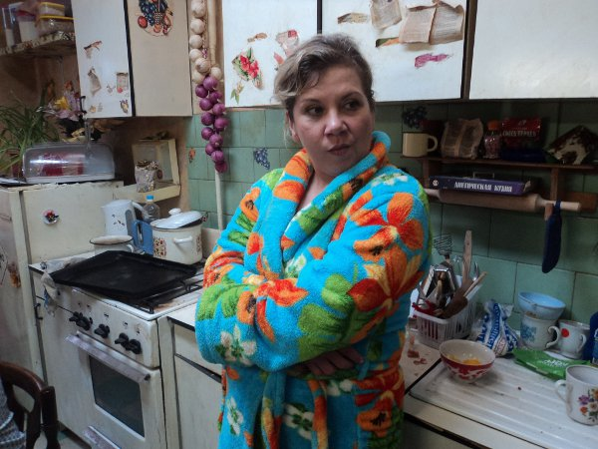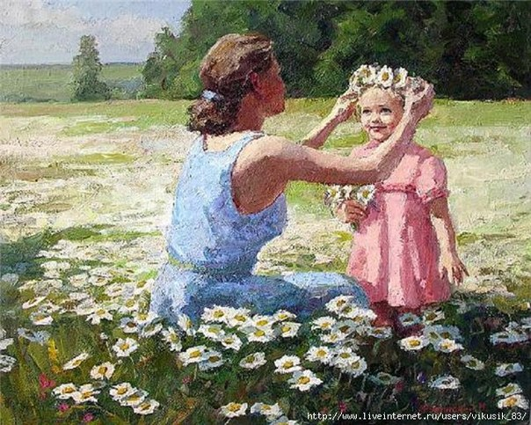

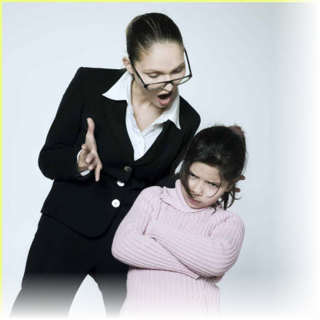
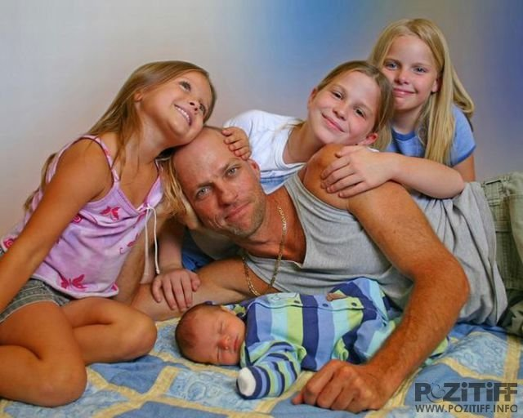
«Папа-мама» - это по-матерински заботливый папа, он берет на себя все функции мамы: и искупает, и накормит, и книжку почитает. Но не всегда ему удается это делать с должным терпением (как обычно получается у мамы). •'Пресс настроения папы давит на ребенка: когда все хорошо, папа заботлив, добр, отзывчив, а если что-то не ладится, бывает несдержанным, вспыльчивым, даже злым Вот и в доме то тепло, то холодно, а ребенку так хочется золотой середины.
«Мама-папа» главную заботу видит в том, чтобы получше угодить чаду. Как мать и как отец, он безропотно тянет родительскую ношу. Заботлив, нежен, без перепадов настроения. Ребенку все разрешается, все прощается, и он иногда удобно «устраивается» на папиной голове, превращаясь в маленького деспота.
«Карабас-Барабас». Папа - пугало, злой, жестокий, признающий всегда и во всем лишь «ежовые рукавицы». В семье царит страх, загоняющий душу ребенка в лабиринт тупикового бездорожья. Наказания за содеянное как профилактика излюбленный метод такого папы. И вполне возможен вариант, что у ребенка рано или поздно закипит и прорвется наружу чувство ненависти... Так Карабас создает для себя Везувий, который не любит «молчать».

«Крепкий орешек» - непреклонный тип папы, признающий лишь правила без исключения, никогда не идущий на компромиссы, чтобы ими облегчить участь ребенка, когда он не прав.
«Попрыгунья-стрекоза» - папа, живущий в семье, но не чувствующий себя отцом. Его идеал жизни - свободная холостяцкая жизнь без ответственности за судьбы близких людей. Семья для него - тяжелая ноша, ребенок - обуза, предмет забот жены (что хотела - то получила!). При первой возможности этот тип папы превращается в приходящего папу.
«Добрый молодец», «рубаха-парень» - папа на первый взгляд и как брат, и как друг. С ним интересно, легко, весело. Любому бросится на помощь, но при этом забудет о собственной семье, что не нравится маме. Ребенок живет в атмосфере ссор и конфликтов, в душе сочувствуя папе, но не в силах ничего изменить.
«Ни рыба, ни мясо», «под каблуком» - это не настоящий папа, потому что не имеет своего голоса в семье, во всем вторит маме, даже если она не права. Опасаясь гнева жены в трудные для ребенка моменты, он не имеет сил перейти на его сторону, чтобы помочь.

